附件2：资产入账流程
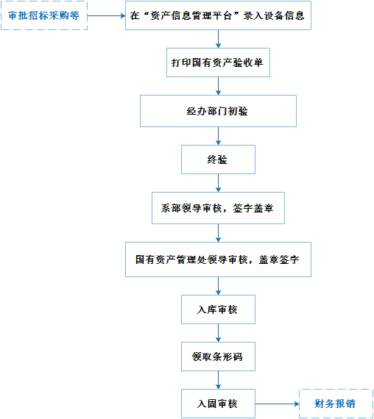
流程说明：
- 国有资产验收单的打印位置详见附件3的打印指南。
- 经办部门初验参与人员要求：至少3人，由部门领导指派。
- 终验参与人员：2万元以上的项目，经办部门的经办人员1人以上、监审处1人、国资处1人；2万元以下的项目，经办部门的经办人员1人以上、经办部门所在党支部纪检委员（纪检委员不在，也可以由部门领导指派其他老师）、国资处1人。
- 终验预约电话：国资处2651522，监审处2651133.
- 入固审核时，需要提交一份走完入账流程的“合同”、“验收单”原件或复印件。
- 入库、入固办理地址：行政楼409（电话2651522）。国资处领导签字审核地址：行政楼401（电话2656282）。
- 入库手续结束后，请将领取的“设备条形码”粘贴到购买的设备上。
- 入账流程中，请按照从上到下，从左到右的顺序填写验收单，不要颠倒顺序。
温馨提示：
部分设备较复杂，零部件多，参数多，为了保障验收顺利，初验终验均可邀请商家技术员一起参与。

